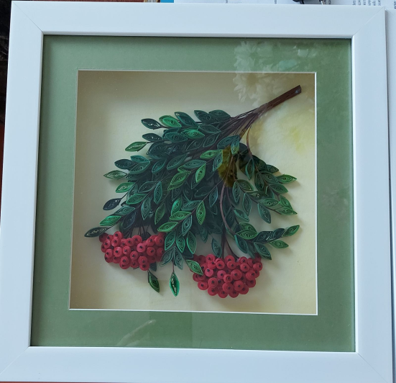**Тема «Веточка рябины»**

**Цели урока:**повторение уже пройденного материала, развивать интерес к предмету, создавая условия для нравственного воспитания учащихся;

**Задачи:**

1. Продолжить знакомить с техникой «квиллинг»
2. Формировать умений и навыков работы в технике бумагокручения;
3. Развивать воображение, мышление, творческие способности каждого ребенка;
4. Способствовать развитию мелкой моторики рук, глазомера.
5. Воспитывать аккуратность и собранность при выполнении приёмов труда, коммуникабельность, умение слушать, активность и умение работать  в коллективе.

**Наглядное пособие: р**аботы, выполненные в технике квиллинг.

**Оборудование:**бумага для квиллинга, пастель для фона, ножницы, канцелярский нож, зубочистка, трафарет, клей ПВА,

**Ход урока**

**I. Орг.момент**

**II. Сообщение целей и темы урока**

**III. Актуализация опорных знаний и их коррекция.**

**IV. Применение знаний и упражнения по образцу**

1.Мы сегодня продолжаем формировать навыки работы с бумагой в данной технике.

Красота изделий, сделанных в технике квиллинг, завораживает, вдохновляет, создаёт прекрасное настроение. Вспоминаем с чего мы начинаем?

**2.**Повторим технику формирования модуля «глаз»

* Плотно накручиваем бумагу на инструмент
* Скручиваем плотный диск руками перехватывая помогая пальцами, чтобы бумажная лента не распустилась.
* Слегка расслабим пальцы, позволив бумажной ленте немного распуститься, формируем спиральку, фиксируем клеем, и нажатием пальцев обеих рук создаем модуль «глаз».

Приступаем к работе (Текущий инструктаж учителя по ходу выполнения учащимися самостоятельной работы).

Сегодня мы начинаем работу,  в технике исполнения которой есть  интересная особенность. При изготовлении заготовок для ягод рябины мы будем использовать 2 полоски красного цвета (демонстрация). Правила работы. Инструктаж по технике безопасности.

На сегодняшнем занятии мы сделаем с вами заготовки для ягод рябины. Для этого нам понадобятся полоски красного цвета.

При создании ягод формируем гроздь. Каждая ягодка - это тугой ролл.

При создании листьев, акцент делаем на веточке, полоски коричневого цвета, плотность 160 мг.

**IV. Закрепление. Анализ проделанной работы.**

Уборка рабочего места.

**V. Рефлексия.**Что было сложного? Что узнали нового? Что понравилось?

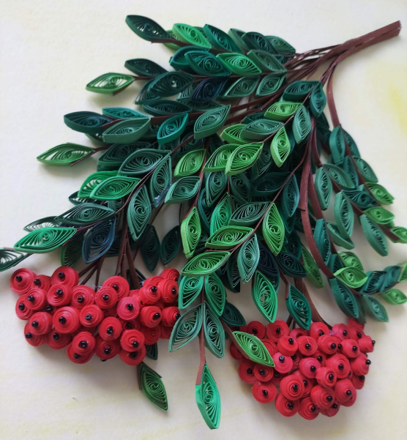

**Тема «Ветка рябины. Сборка композиции»**

**Цели урока:**Развивать у учащихся любознательность, фантазию, воображение, творческое техническое и художественное мышление

**Задачи:**

1. Продолжить знакомить с техникой «квиллинг»
2. Формировать эмоциональное отношение к действительности, нравственно-эстетическую отзывчивость на прекрасное в жизни;
3. Развивать музыкально-творческое мышление в процессе выполнения заданий;
4. Продолжить знакомить с техникой «квиллинг»;
5. Вызвать желание создать композицию для украшения интерьера класса или собственной комнаты дома. Развивать умение сотрудничать со сверстниками.

**Наглядное пособие: р**аботы, выполненные в технике квиллинг.

**Оборудование:**бумага для квиллинга, зубочистка, клей ПВА, подложка.

**Ход урока**

**I. Орг.момент**

**II. Сообщение целей и темы урока**

**III. Актуализация опорных знаний и их коррекция.**

**IV. Применение знаний и упражнения по образцу**

**1.**Мы сегодня продолжаем формировать навыки работы с бумагой в данной технике.

**2.**Из бумаги зеленого цвета делаем стандартные глазки, формируем кисть из веточек с листьями.

3. Грозди можно промазать сзади клеем ПВА, дать высохнуть и слегка руками выгнуть для придания объема.

Приступаем к работе (Текущий инструктаж учителя по ходу выполнения учащимися самостоятельной работы).

На сегодняшнем занятии мы научимся создавать композицию из готовых элементов при помощи клея ПВА и термического клея.

На фон зафиксировать зеленую ветку рябины и расположить грозди на каждой веточке. Демонстрация процесса работы и самостоятельная работа учащихся

**IV. Закрепление. Анализ проделанной работы.**

**Выставка работ, фото презентация, оценка и самооценка.**

Уборка рабочего места.